SignalR

(ไม่มี ref แต่หาอ่านได้ทั่วไปเยอะเลยครับ)

SignalR คือ lib ตัวนึงที่ทำให้ตัว server ของ .net รองรับสัญญาญจาก client และ client ก็เปิดท่อรับสัญญาณจาก server ได้แบบ realtime

โดยไม่ต้อง refresh หน้าจอ การใช้งานจะเป็นพวก chat หรือ feed ที่ต้องการความ realtime

ในที่นี้ จะ demo โดยใช้ stack เป็น .net 8 + vuejs 3

code .net 8 : <https://github.com/max-jedsada/Demo_SignalR_dotNet>

code vuejs 3 : <https://github.com/max-jedsada/Demo_SignalR_vuejs>

เริ่มที่ ตัว .net 8

- ติดตั้ง package : Microsoft.AspNetCore.SignalR

ตอน run project ในที่นี้จะใช้ startup launch เป้น https และใช้ port : 7067

- ที่ไฟล์ Program.cs เราจะ add services : AddSignalR เข้าไป และข้างล่าง ก้ map endpoin ไปที่ /chathub

และมีไฟล์ middleware ชื่อ ChatHub ตามรูป

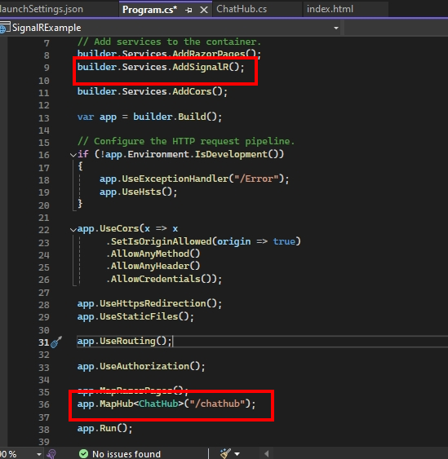

ในไฟล์ ChatHub เราจะ inherit Hub ด้วย และมี api หลักๆที่ใช้ 2 3 ตัวครับ

เช่น OnConnectedAsync / OnDisconnectedAsync / Dispose พวกนี้จะเป็น option ที่เราสรมารถจัดการเพิ่มเติมได้ จาก lib Hub ที่ inherit มา

ที่เหลือ จะเป็น api ที่เราสร้างเข้ามาเอง เช่น SendMessage ตามรูป

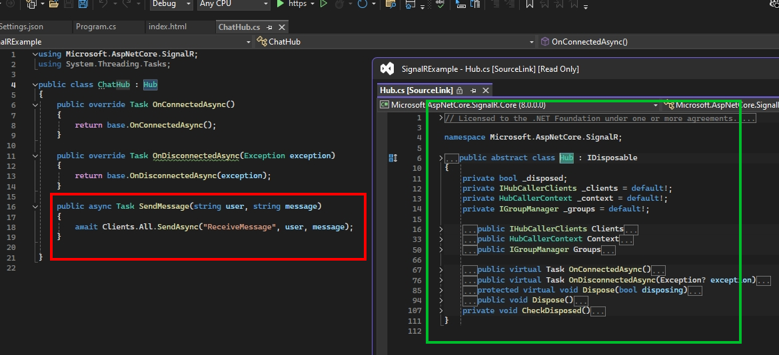

จากรูปข้างบน เราจะพูกถึง function : SendMessage (การทำงาน ก็ตามชื่อเลยครับบอกว่า ส่งข้อความ)

ใน SendMessage จะไม่ได้มีอะไรมากครับ แต่เราสามารถนำข้อมูลที่ส่งเข้ามา ไปเก้บ หรืออะไรอื่นๆต่อ ก้ได้ครับ

Clients.All จะหมายถึง browser ทุกตัว ทุก tap ที่เปิดขึ้นมา ไม่ว่าจะเป็น browser เจ้าเดียวกันก้ตาม (edge 5 tap ก้หมายถึง clients 5 ตัว)

ใน SendAsync จะมี agument หลักๆ แค่ตัวที่ 1 (ในรูป จะชื่อ **ReceiveMessage**) จะเป็นเหมือน ชื่อห้อง chat

ว่าเรากำลังคุยกันอยู่ห้อง chat ชื่อ ReceiveMessage ส่วน agument ทีเหลือ จะเป้นอะไรก้ได้ เช่น ชื่อคน / ข้อความ / วันเวลา etc.

ต่อมาจะเป็น ตัว vuejs 3

เมื่อได้ code มา ก้ทำการ npm install มันซะ :: จากนั้นก้ลอง run : npm run serve

ใน code เราจำเป้นต้องติดตั้ง ตัว @microsoft/signalr ตามรูปเลยครับ

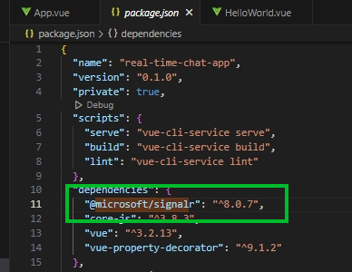

ไฟล์ที่เราจะทำ มีแค่ 2 ไฟล์ ครับ

Code หลักๆจะอยู่ที่ components HelloWorld.vue และดึง components ไปใช้ที่ App.vue

ในที่นี้ ไฟล์ HelloWorld.vue จะมี input 2 ตัว (user / message) และปุ่ม 2 ปุ่ม Submit / Clear

script js ใน HelloWorld.vue จะเป็นตัวหลักในการทำ signalR ครับ ในนี้จะมี

- import * as signalR from '@microsoft/signalr'; : import signalr มาใช้

- async created()

- ใน methods จะมี func async signalR() / clear()

async created()

ในนี้ เราจะ init การ connection ไปหา hub หลังบ้านของเราครับ ในที่นี้ผมอิงไปที่ https://localhost:7067/chathub

ซึ่งหมายถึง api .net ของเรา และ path : /chathub ที่มันจะยิงไปที่ OnConnectedAsync เพื่อเป็นการเปิด hub

ต่อมา จะเป็นการเรียกใช้ hub ที่ชื่อ ReceiveMessage

(มีผลกับค่า method ของ hub ที่ได้ตั้งชื่อไว้ด้วยครับ ถ้าชื่อไม่ตรงกัน ก้เหมือนเข้าห้อง chat ผิดห้องครับ)

ต่อมา จะเป็นการ start hub ครับไม่มีอะไรมาก

ปุ่ม Submit

ผมจะให้มัน connect ไปที่ api ที่ชื่อ SendMessage ครับ ถ้าใหส่ชื่อผิด ก้ใช้งานไม่ได้เหมือนกัน

และตามด้วย ข้อมูลต่างๆที่เราอยากจะส่งไปหลังบ้าน เช่น use name etc. หลังบ้านจะไปทำอะไรก้อีกเรื่องครับ

ปุ่ม clear ก้แค่ clear ข้อมูล ที่เก็บไว้เฉยๆ แค่สามารถการเกบแบบ cach หรือต่างๆ ก้ได้